Họ Và Tên: Hoàng Quang Phương

MSSV: 1150080112

Bài Tập Tuần 4

**I. Theo dõi tiến độ**

**1. Lưu đường cơ sở của kế hoạch của bạn**

1. Bạn tạo tập tin và đặt tên là “Simple Tracking_Start.mpp”, nội dung file theo các Task bên dưới, để hoàn thành bài tập này.

2. Trên tab “Project”, trong nhóm “Schedule”, bấm “Set Baseline”, rồi bấm “Set Baseline...”. Hộp thoại Set Baseline xuất hiện.

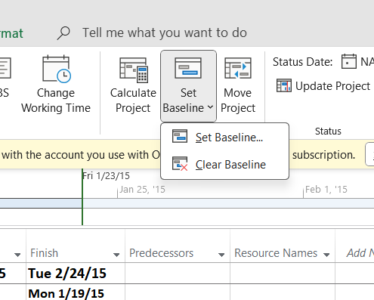

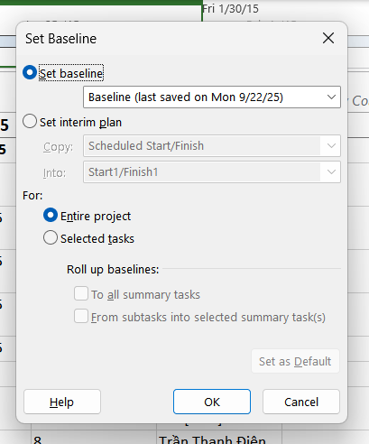

4. Trên tab “Task”, trong nhóm “View”, bấm vào mũi tên xuống bên dưới “Gantt Chart”, rồi bấm “Task Sheet”. Khung nhìn “Task Sheet” xuất hiện. Vì đây là khung nhìn dạng bảng, nó không bao gồm biểu đồ Gantt, nên sẽ có nhiều không gian để xem các trường trong bảng Entry. Bây giờ bạn sẽ chuyển sang bảng phương sai “Variance” trong khung nhìn Task Sheet. Bảng phương sai “Variance” là một trong số các bảng được xác định trước bao gồm các giá trị đường cơ sở.

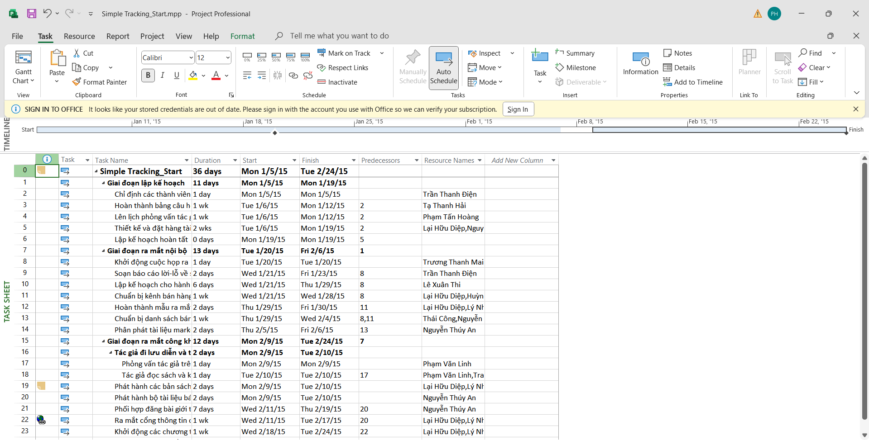

5. Trên tab “View”, trong nhóm dữ liệu “Data”, bấm “Tables”.

Trong các bảng được liệt kê, lưu ý dấu check bên cạnh Entry. Điều này có nghĩa là bảng Entry hiện đang được hiển thị trong khung nhìn Task Sheet. Tiếp theo, bạn sẽ chuyển sang một bảng khác.

6. Bấm vào “Variance”.

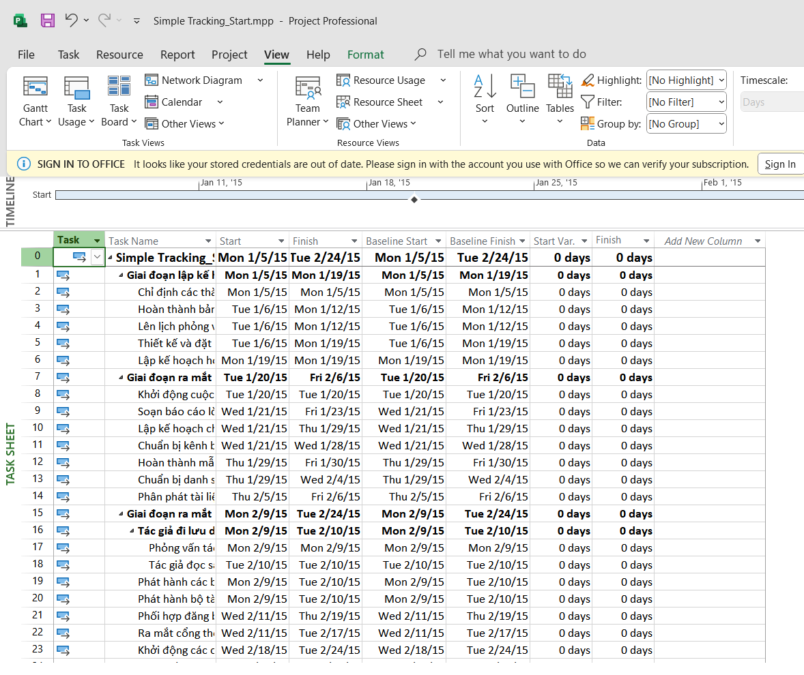

1. Trên tab “View”, trong nhóm “Task Views”, bấm “Gantt Chart”. Khung nhìn biểu đồ Gantt xuất hiện.

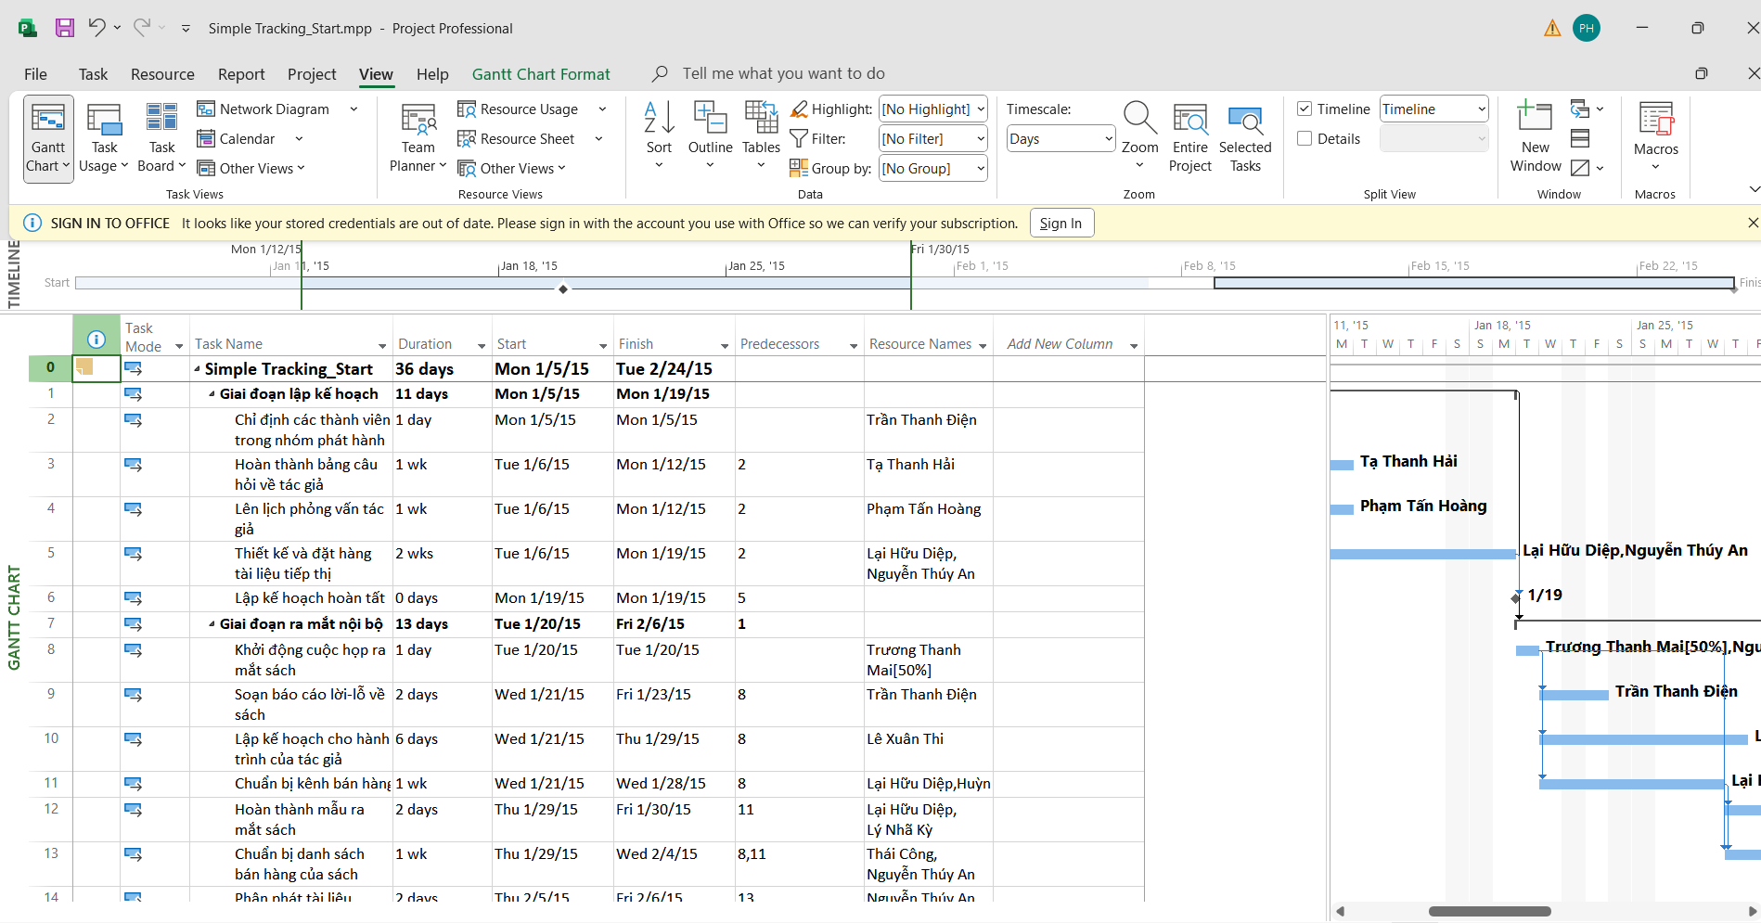

**2. Theo dõi một kế hoạch như đã lên lịch đến một ngày cụ thể**

1. Trên tab “Project”, trong nhóm “Status”, bấm cập nhật dự án “Update Project”. Hộp thoại cập nhật dự án xuất hiện.

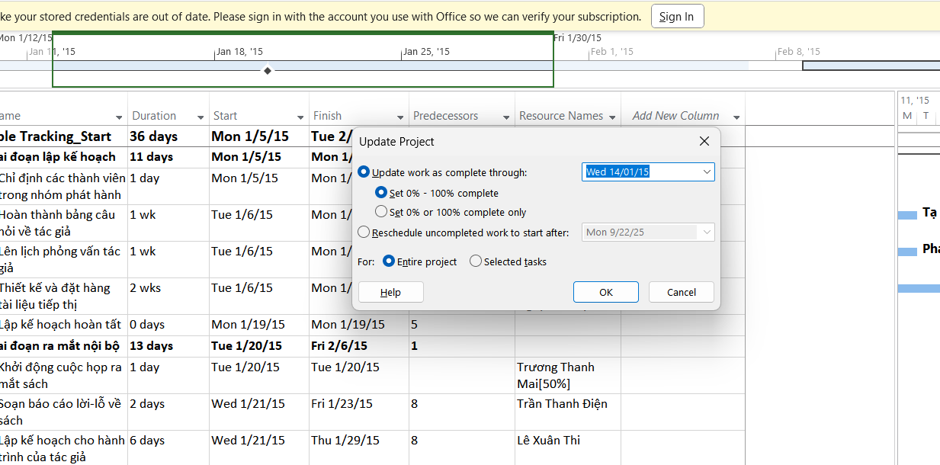

1. Đảm bảo rằng tùy chọn “Update work as complete through” được chọn. Trong hộp liền kề, nhập hoặc chọn ngày 14/1/15.
2. Nhấp vào OK.

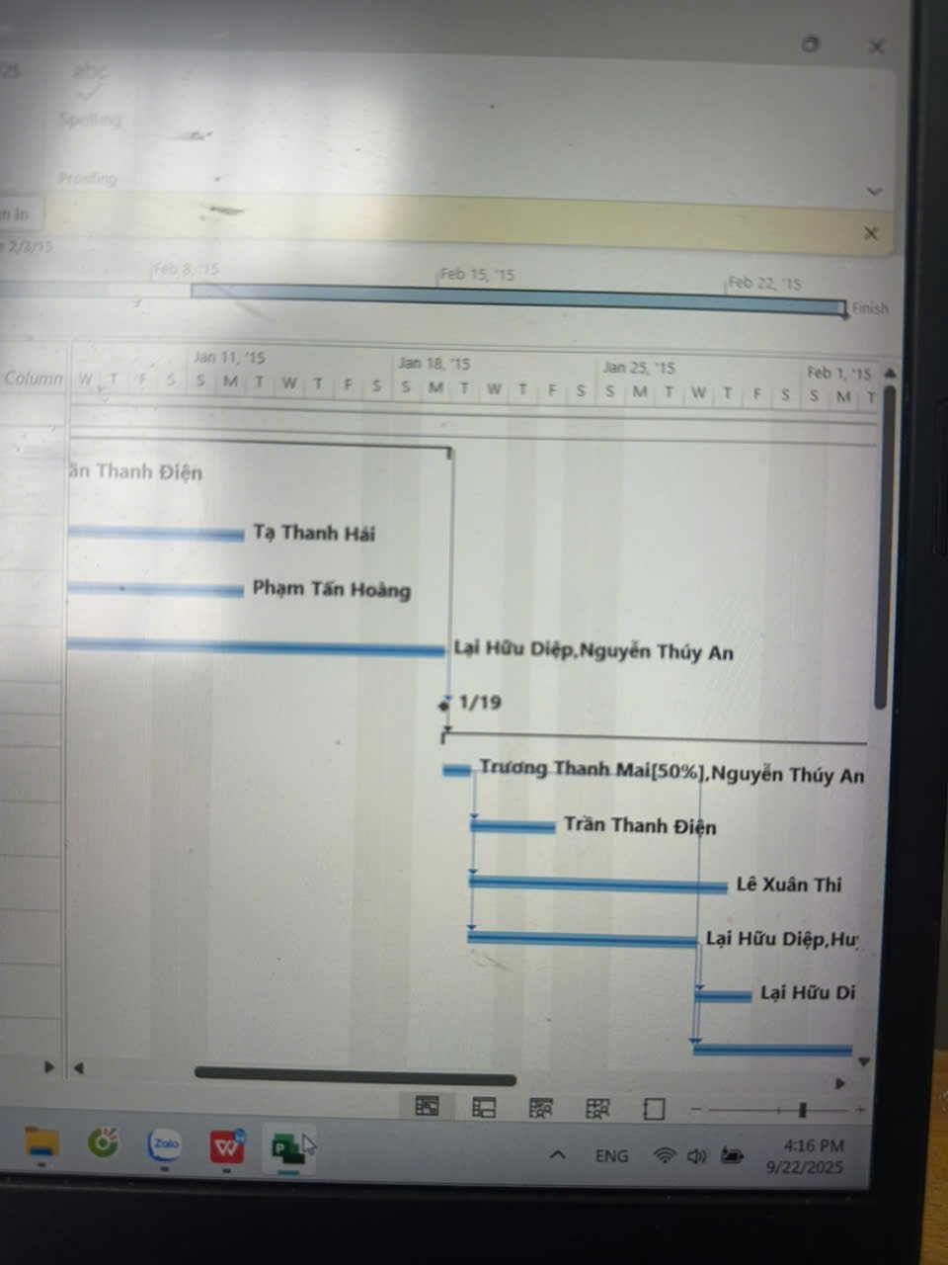

**3. Nhập tỷ lệ phần trăm hoàn thành nhiệm vụ**

1. Trong cột “Task Name”, hãy chọn tên của nhiệm vụ 5, Thiết kế và đặt hàng tài liệu tiếp thị. Hiện tại, nhiệm vụ này đạt một phần tiến độ nhưng vẫn chưa hoàn thành. Quan sát thanh Gantt để xem sự thay đổi sau khi thực hiện bước kế tiếp.

2. Trên tab “Task”, trong nhóm “Schedule”, bấm 100% Complete. Dự án ghi lại công việc thực tế cho nhiệm vụ theo lịch trình và mở rộng thanh tiến trình suốt chiều

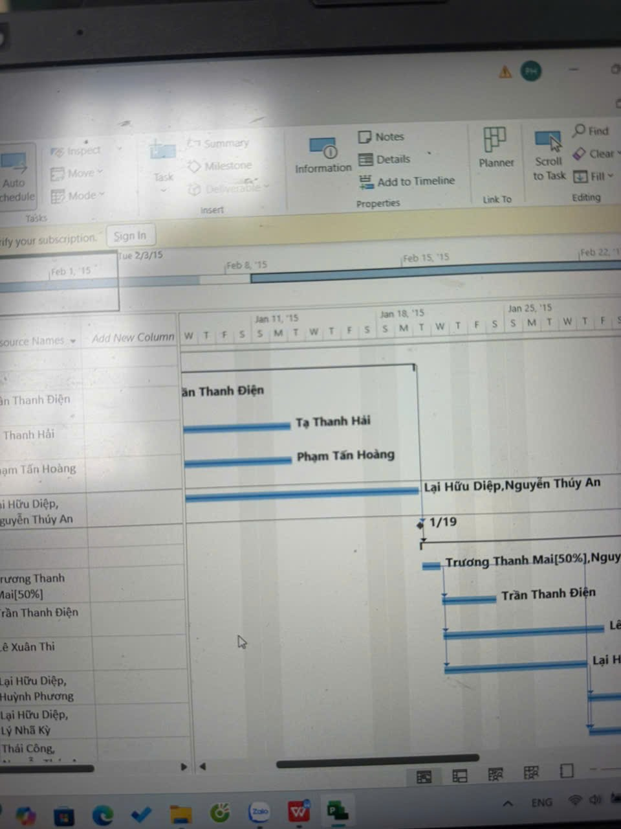

3. Trong cột “Task Name”, chọn tên của nhiệm vụ 6, Lập kế hoạch hoàn tất! Và trong khi giữ phím Ctrl, hãy chọn tên của nhiệm vụ 8, Khởi động cuộc họp ra mắt sách.

4. Trên tab “Task”, trong nhóm “Schedule”, bấm 100% Complete.



5. Nhấp vào tên của nhiệm vụ 9, Soạn báo cáo lời – lỗ về sách.

6. Trên tab “Task”, trong nhóm “Schedule”, bấm 50% Complete.



7.Trong phần biểu đồ (ở bên phải) trong khung nhìn Biểu đồ Gantt, giữ con trỏ chuột trên thanh tiến độ trong thanh Gantt của nhiệm vụ 9. Khi con trỏ chuột thay đổi thành biểu tượng phần trăm và mũi tên phải, một lưu ý màn hình tiến độ “Progress ScreenTip” sẽ xuất hiện.

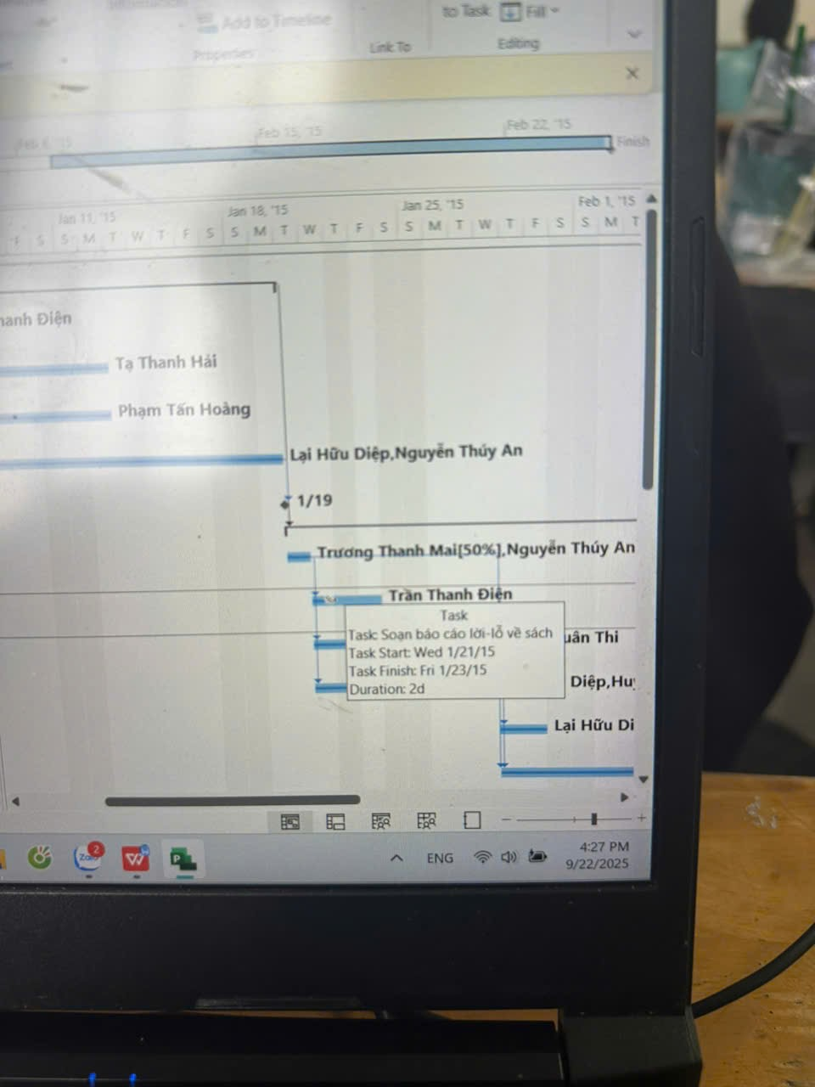

**4. Nhập giá trị thực tế cho các nhiệm vụ**

1. Trên tab “View”, trong nhóm dữ liệu “Data”, bấm “Tables” rồi bấm “Work”.

Bảng Work xuất hiện.

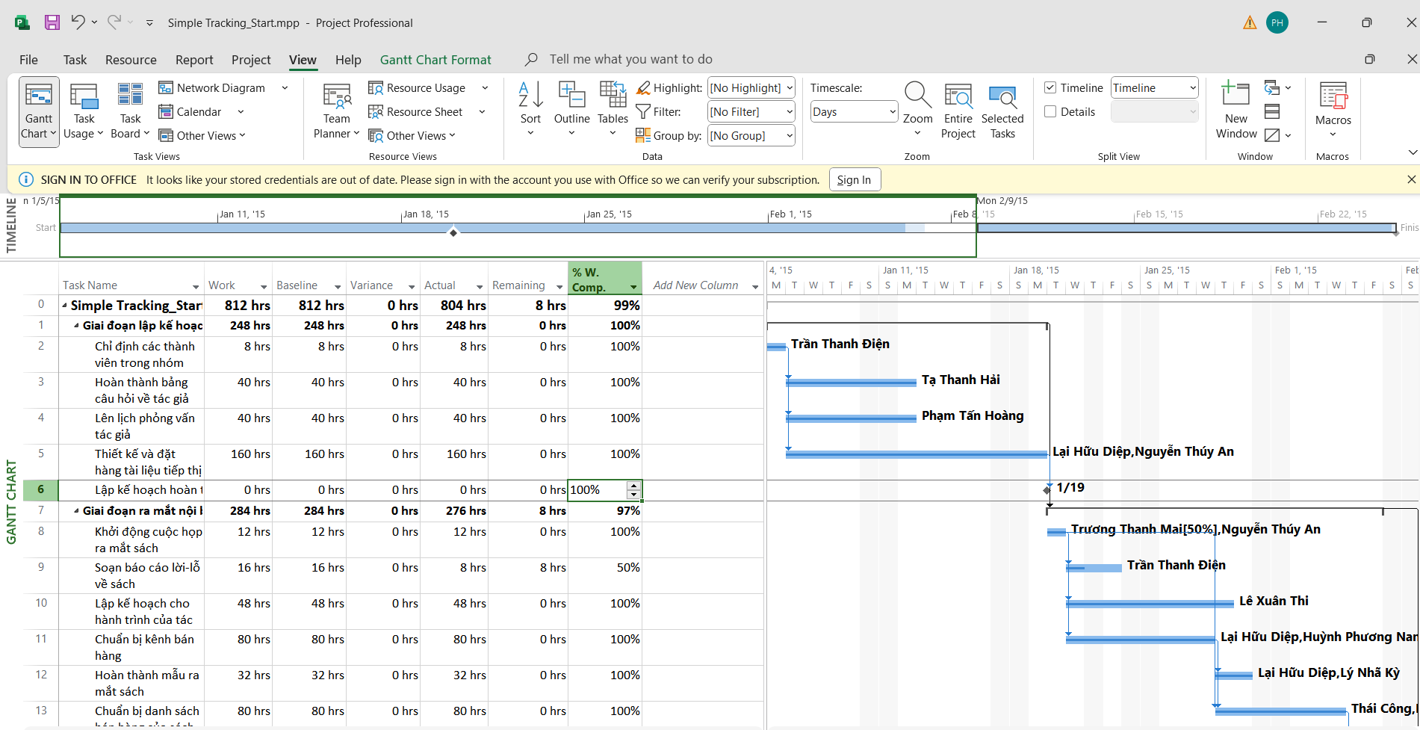

3.Trong trường “Actual” cho nhiệm vụ 9, Soạn báo cáo lời – lỗ về sách, nhập hoặc chọn 24, rồi nhấn Enter.

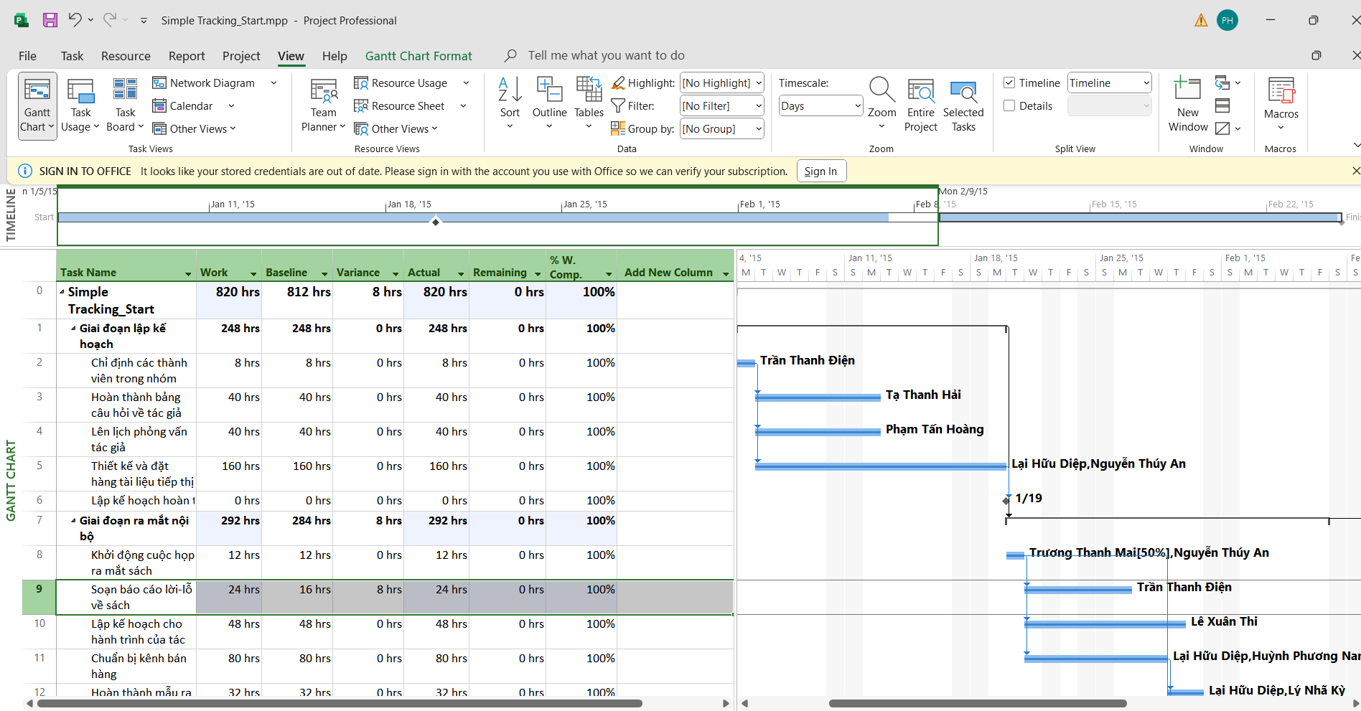

4. Trong cột “Task Name”, nhấp vào nhiệm vụ 10, Lập kế hoạch cho hành trình của tác giả.

Nhiệm vụ này bắt đầu trước một ngày làm việc so với kế hoạch (thứ Ba trước ngày bắt đầu dự kiến) và mất tổng cộng bảy ngày để hoàn thành. Bạn sẽ ghi lại thông tin này trong hộp thoại “Update Task”.

5. Trên tab “Task”, trong nhóm “Schedule”, bấm vào mũi tên xuống ở bên phải của nút đánh dấu theo dõi “Mark on Track”, rồi bấm cập nhật nhiệm vụ “Update Tasks”. Hộp thoại “Update Task” xuất hiện. Hộp thoại này hiển thị cả giá trị thực tế và giá trị đã lên lịch cho thời lượng, ngày bắt đầu và ngày kết thúc của nhiệm vụ cũng như thời lượng còn lại của nó. Trong hộp này, bạn có thể cập nhật các giá trị thực tế và các giá trị còn lại.

6. Trong trường “Start” trong nhóm “Actual” ở bên trái hộp thoại, nhập hoặc chọn 20/1/15.

7. Trong trường thời lượng thực tế “Actual dur”, nhập hoặc chọn 7d.

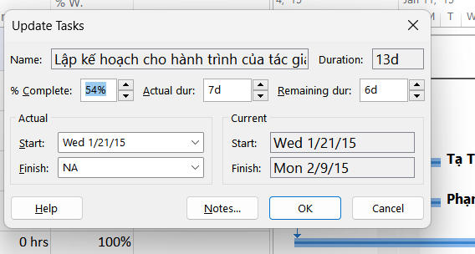

9. Trong cột “Task Name”, nhấp vào nhiệm vụ 11, Chuẩn bị kênh bán hàng.

10. Trên tab “Task”, trong nhóm “Schedule”, bấm vào mũi tên xuống ở bên phải của nút đánh dấu theo dõi “Mark on Track”, rồi bấm cập nhật nhiệm vụ “Update Tasks”. Hộp thoại “Update Task” xuất hiện.

11.Trong trường thời lượng thực tế “Actual dur”, nhập 7d, sau đó bấm OK.

Dự án ghi lại thời lượng thực tế của nhiệm vụ. Hãy nhớ rằng giá trị thời lượng thực tế là "7 ngày" có nghĩa là bảy ngày làm việc, không phải bảy ngày theo lịch (calendar).

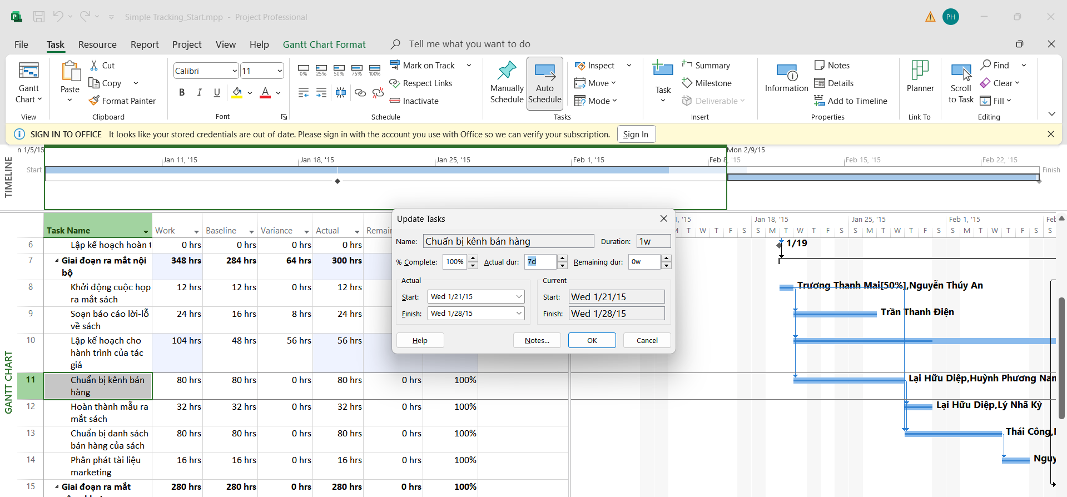

**II. Theo dõi tiến độ các nhiệm vụ và phân công**

**1. Cập nhật đường cơ sở**

1. Tạo tập tin thứ 2, dựa vào Task bên dưới, đặt tên “Advanced Tracking A_Start.mpp”, để hoàn thành bài tập này.

2. Trên tab “View”, trong nhóm “Task View”, bấm vào mũi tên xuống bên dưới nút“Gantt Chart” rồi bấm “Tracking Gantt”.

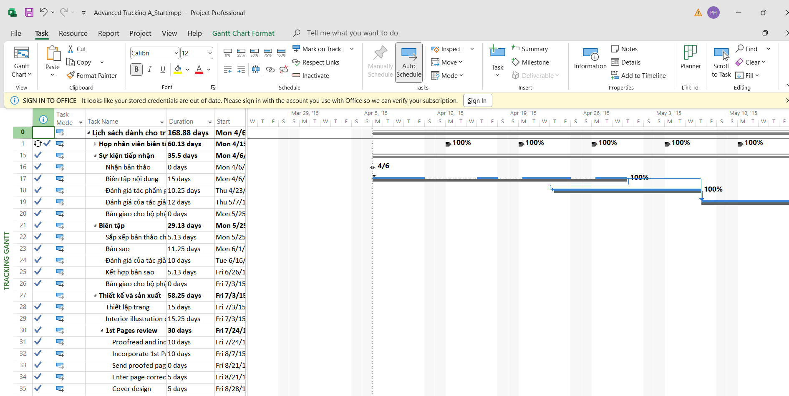

3. Trong cột “Task Name”, nhấn tên của nhiệm vụ 18, Đánh giá tác phẩm gốc.

4. Trên tab “Task” trong nhóm chỉnh sửa “Editing”, bấm di chuyển đến tác vụ “Scroll to Task”.

5. Trên tab “View”, trong nhóm thu phóng “Zoom”, trong hộp thang thời gian

“Timescale”, bấm “Weeks”. Bạn có thể thấy rằng hiện tại không có nhiệm vụ nào sau này trong kế hoạch phù hợp với các đường cơ sở của chúng.

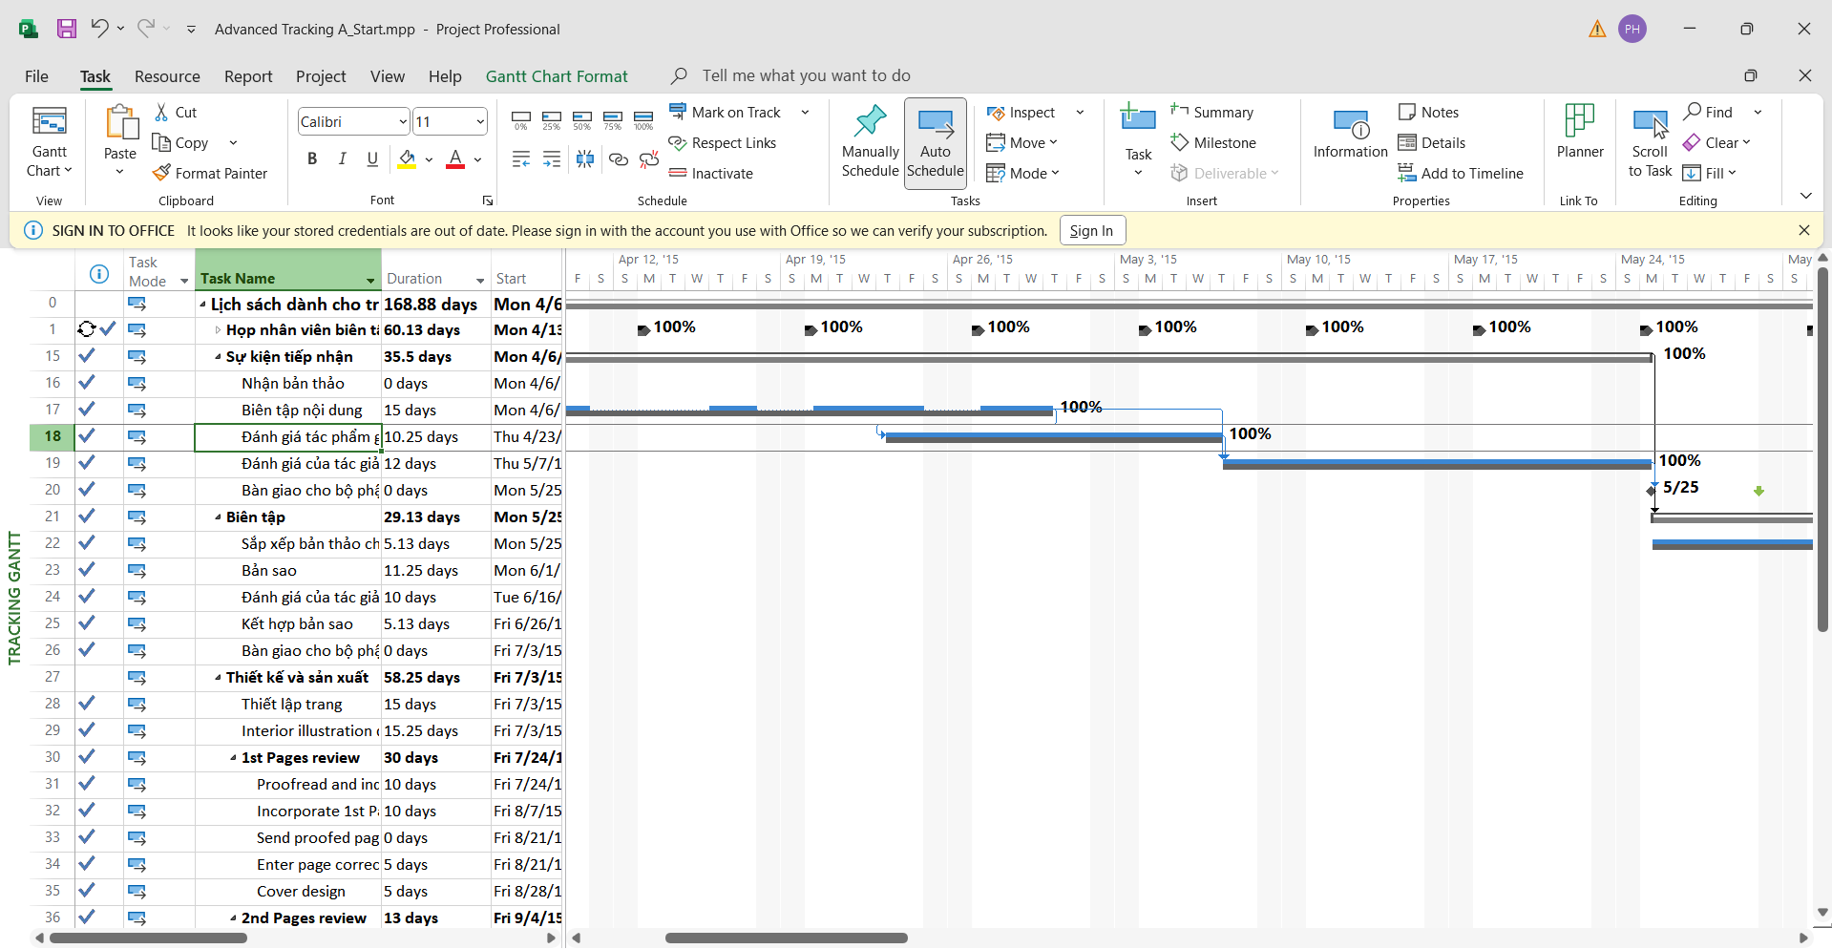

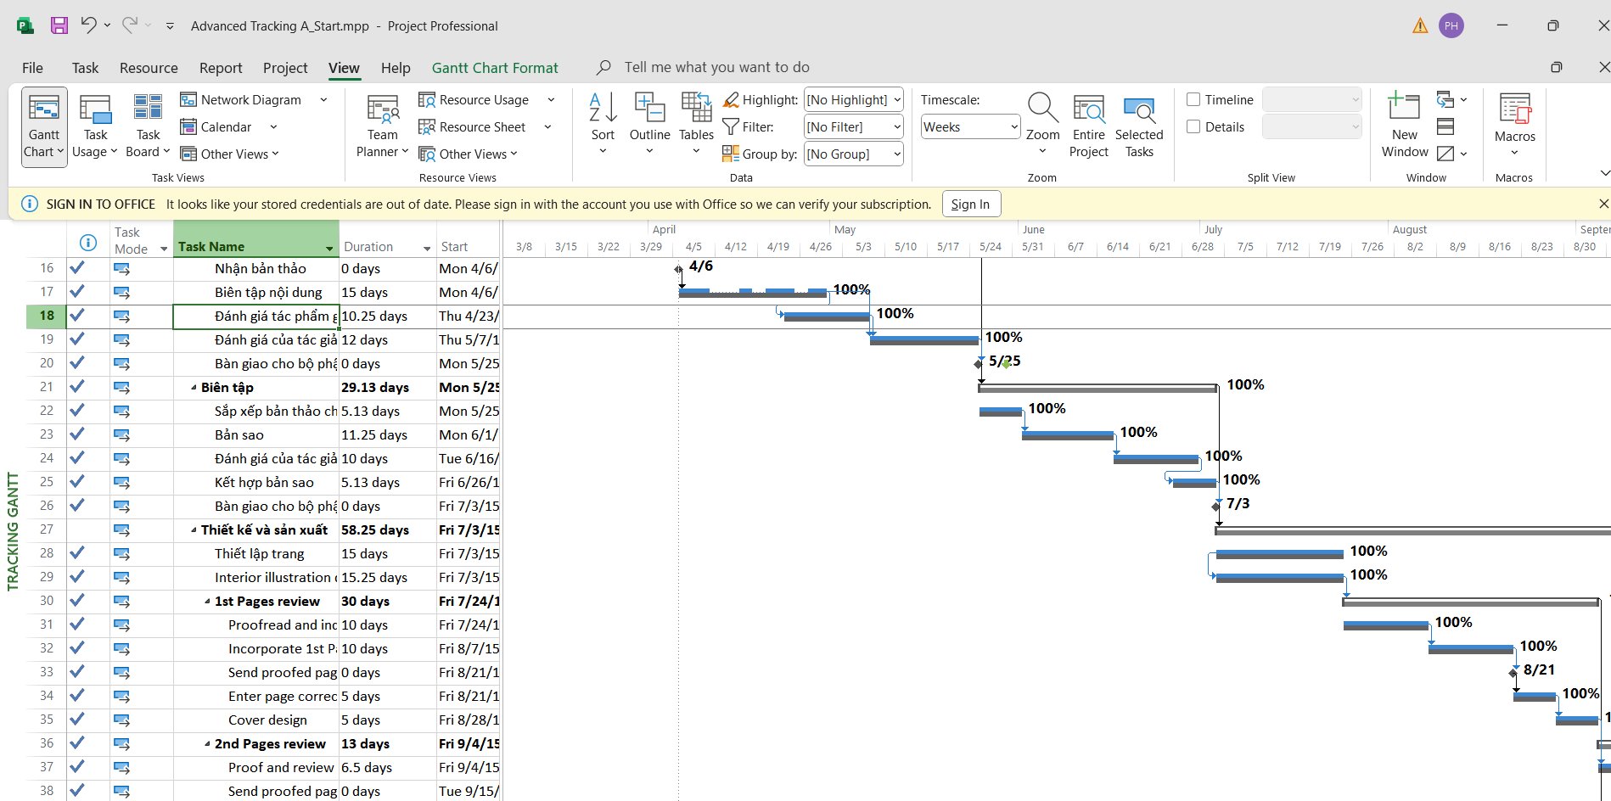

6. Trên tab dự án “Project”, trong nhóm lịch biểu “Schedule”, bấm thiết lập đường cơ sở “Set Baseline”, rồi bấm “Set Baseline...”. Hộp thoại thiết lập đường cơ sở xuất hiện.

7. Đảm bảo rằng tùy chọn “Set Baseline” được chọn. Trong vùng “For”, đảm bảo rằng tùy chọn “Entire project” được chọn. Lưu ý rằng ngày lưu lần cuối “last saved” mà bạn thấy có thể khác.

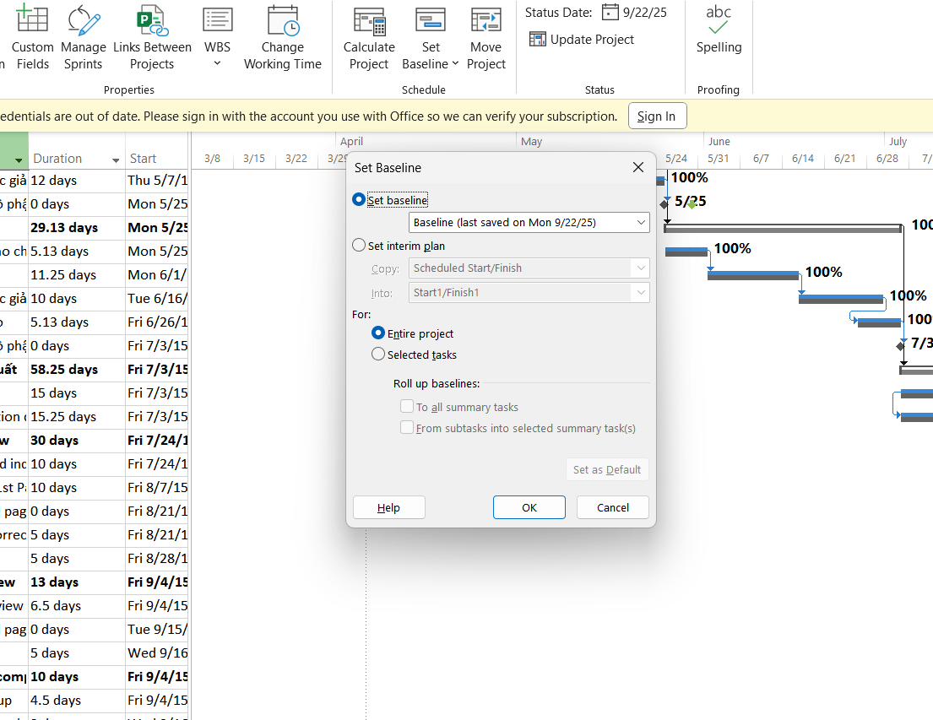

1. **Theo dõi dựa trên tổng giá trị công việc thực tế cho từng nhiệm vụ và phân công**